|  |  |
| --- | --- |
| UBND HUYỆN .............  **TRƯỜNG TIỂU HỌC .............** | **CỘNG HÒA XÃ HỘI CHỦ NGHĨA VIỆT NAM**  **Độc lập - Tự do - Hạnh phúc** |
|  | *............., ngày 05 tháng 06 năm 2023* |

***TÊN SÁNG KIẾN***

***Một Số******Kinh Nghiệm Kiểm Tra Đánh Giá Học Sinh Môn Tiếng Anh Tiểu Học***

***lớp 3 – 4 – 5, giáo trình I Learn Smart Start***

- Họ và tên: ............................ – Giới tính: Nữ – Sinh năm:

- Trình độ chuyên môn: Cử nhân ngoại ngữ

- Chức năng, nhiệm vụ được giao: Dạy môn TiếngAnh khối 3 – 4 – 5 kiêm công tác công đoàn.

- Chức vụ, đơn vị công tác: là giáo viên chuyên bộ môn Tiếng Anh trường Tiểu học .............

**PHẦN I. MỞ ĐẦU**

Đổi mới phương pháp dạy và học là một vấn đề nóng hổi luôn được không chỉ ngành giáo dục mà toàn xã hội quan tâm. Nhưng đổi mới như thế nào cho hiệu quả và phù hợp với đối tượng học sinh là điều mà mỗi giáo viên chúng ta luôn trăn trở.

Để có thể thực hiện đổi mới quá trình Dạy – Học, trước hết chúng ta phải hiểu rõ tầm quan trọng của việc kiểm tra – đánh giá trong quá trình dạy học. Bởi lẽ, đối với người giáo viên, khi tiến hành quá trình dạy học, ta phải xác định rõ mục tiêu của bài học, nội dung và phương pháp cũng như kỹ thuật tổ chức quá trình dạy học sao cho hiệu quả.

Muốn biết quá trình Dạy – Học có hiệu quả hay không, người giáo viên phải thu thập thông tin phản hồi từ học sinh để đánh giá và qua đó điều chỉnh phương pháp dạy, kỹ thuật dạy của mình và giúp học sinh điều chỉnh các phương pháp học một cách kịp thời và hiệu quả nhất. Như vậy, **kiểm tra đánh giá là bộ phận không thể tách rời của quá trình dạy học và có thể nói kiểm tra đánh giá là động lực để thúc đẩy sự đổi mới quá trình dạy và học.**

Đổi mới kiểm tra đánh giá sẽ là động lực thúc đẩy các quá trình khác như đổi mới phương pháp dạy học, đổi mới cách thức tổ chức hoạt động dạy học, đổi mới quản lý…. Khi thực hiện được việc kiểm tra – đánh giá hướng vào đánh giá quá trình, giúp phát triển phẩm chất, năng lực người học thì lúc đó quá trình dạy học trở nên tích cực hơn rất nhiều. Quá trình này sẽ nhắm đến mục tiêu xa hơn, đó là *nuôi dưỡng hứng thú học đường, tạo nên sự tự giác trong học tập và quan trọng hơn là gieo vào lòng học sinh sự tự tin, niềm tin “người khác làm được mình cũng sẽ làm được”*… Điều này vô cùng quan trọng để tạo ra mã số thành công của mỗi học sinh trong tương lai.

Với ý nghĩa quan trọng như trên, qua quá trình giảng dạy của mình, tôi cũng đã tích lũy được một số vốn kiến thức từ thực tế giảng dạy, từ các lớp tập huấn, các chuyên đề của Sở giáo dục, Phòng giáo dục và tổ bộ môn Tiếng Anh trong toàn huyện, tôi mạnh dạn nghiên cứu và áp dụng sáng kiến: ***“Một số******kinh nghiệm kiểm tra đánh giá học sinh môn Tiếng Anh tiểu học lớp 3 – 4 – 5, giáo trình I Learn Smart Start*”** nhằm mong muốn cải thiện kết quả học tập của học sinh, giúp nâng cao năng lực và phẩm chất của các em cũng như nâng cao chất lượng dạy và học bộ môn tiếng Anh tại trường TH ..............

**PHẦN II. NỘI DUNG**

**I. THỰC TRẠNG**

1. **Thuận lợi**

**\* Về phía giáo viên**

- Được sự quan tâm chỉ đạo sâu sát của ban giám hiệu nhà trường về công tác chuyên môn. Cơ sở vật chất nhà trường tương đối hoàn chỉnh phục vụ nhu cầu giảng dạy bộ môn.

- Được tập huấn, cập nhật liên tục những điểm mới trong dạy học và đánh giá hoc sinh như Thông tư 22, Thông tư 27 ... về kiểm tra và đánh giá học sinh.

- Bản thân có tinh thần trách nhiệm cao, yêu nghề, gắn bó với trường lớp, có trình độ chuyên môn nghiệp vụ đáp ứng được yêu cầu của bộ môn, chất lượng giảng dạy ngày càng nâng cao của ngành và toàn xã hội.

- Chủ động xây dựng kế hoạch giảng dạy, ngoại khóa, thao giảng, tham gia các tiết dạy tốt do nhà trường phát động.

**\* Về phía học sinh**

- Đa số học sinh thích thú với bộ môn, thích tìm hiểu và áp dụng kiến thức được học vào thực tiễn; đồng thời, các em biết giúp đỡ, hỗ trợ lẫn nhau trong học tập.

- Các em ngoan, lễ phép có ý thức chấp hành tốt nội quy, quy định của lớp, của trường; có đầy đủ sách vở dụng cụ học tập.

- Một số học sinh có kỹ năng nghe, nói, đọc, viết tốt, thuận lợi cho việc bồi dưỡng năng khiếu bộ môn, tạo nguồn cho các hội thi hằng năm như các em: Gia Bảo, Quốc Khánh ( ở khối 3); Thảo Quyên, Anh Thư, Thu Hằng, Khánh Thư ( ở khối 4); Tô Huy, Lam Giang, Như Mỹ, Quang Nhật, Đăng khoa ( ở khối 5)...

**\* Về phía phụ huynh**

- Phụ huynh đã quan tâm nhiều hơn đến việc học của con em, trang bị đầy đủ sách vở và các đồ dùng học tập cần thiết, tạo điều kiện cho con em học tập tốt hơn.

- Một số phụ huynh đã biết kết hợp chặt chẽ với giáo viên, nhà trường làm tốt thông tin hai chiều trong việc theo dõi việc học tập của con em ở lớp cũng như ở nhà. Từ đó, phụ huynh có biện pháp giáo dục cụ thể, hướng dẫn các em có phương pháp học tập một cách khoa học.

1. **Khó khăn**

**\* Về phía giáo viên**

Sĩ số học sinh của mỗi lớp khá đông so với tiêu chuẩn của một lớp học tiếng; Năng lực ngoại ngữ không đồng đều giữa các em là một trong những yếu tố hàng đầu ảnh hưởng đến việc kiểm tra đánh giá học sinh.

**\* Về phía học sinh**

- Các em còn nhút nhát khi đánh giá lẫn nhau**.** Đặc biệt, những em học sinh trung bình và những em còn hạn chế về năng lực không dám nhận xét bạn bởi các em cho rằng bạn giỏi hơn mình nên sẽ luôn luôn đúng.

- Kĩ năng làm bài tập kiểm tra định kì còn non nớt, thiếu kinh nghiệm mặc dù các em đã nắm vững kiến thức mà cô giáo đã truyền đạt trên lớp.

Kết quả đánh giá chất lượng đầu năm học các lớp tôi dạy như sau:

|  |  |  |  |  |  |  |  |  |  |
| --- | --- | --- | --- | --- | --- | --- | --- | --- | --- |
| ***ĐẦU NĂM HỌC*** | ***Khối 3*** | | | ***Khối 4 ( Lớp 4A)*** | | | ***Khối 5*** | | |
| ***Sĩ số*** | ***Số HS HTT*** | ***Tỉ lệ***  ***%*** | ***Sĩ số*** | ***Số HS HTT*** | ***Tỉ lệ***  ***%*** | ***Sĩ***  ***số*** | ***Số HS HTT*** | ***Tỉ lệ***  ***%*** |
| ***2022 – 2023*** | **145** | **72** | **49,7** | **40** | **15** | **37.5** | **165** | **80** | **48.5** |

**\* Về phía phụ huynh**

Một bộ phận cha me học sinh chưa hiểu thấu đáo vai trò, tầm quan trọng của việc đánh giá. Họ chưa thấy được rằng học để phát triển các kỹ năng, năng lực phẩm chất, hình thành hứng thú, sự tự tin cho con em mình hơn là học vì điểm số.

Một số phụ huynh chưa làm tốt công tác phối hợp với nhà trường trong việc kiểm tra, đánh giá học sinh để nâng cao năng lực, phẩm chất của các em.

**II. NỘI DUNG GIẢI PHÁP**

1. **Giải pháp thứ nhất: Thực hiện kiểm tra, đánh giá thường xuyên học sinh một cách linh hoạt với nhiều hình thức**

Đánh giá thường xuyên có mục đích chính là để cung cấp kịp thời thông tin phản hồi cho GV và HS nhằm điều chỉnh hoạt động dạy và học, không nhằm xếp loại thành tích hay kết quả học tập của các em để kịp thời động viên, khuyến khích học sinh thực hiện tốt nhiệm vụ học tập.

**1.1. Kiểm tra đánh giá thường xuyên giữa giáo viên và học sinh**

- Để phát hiện, tìm ra những thiếu sót, lỗi, và những nhân tố ảnh hưởng xấu đến kết quả học tập, rèn luyện của học sinh cũng như để có những giải pháp hỗ trợ điều chỉnh kịp thời, giúp cải thiện, nâng cao chất lượng dạy học, giáo dục, tôi thường đánh giá học sinh thông qua lời nói, chỉ ra cho học sinh biết được chỗ đúng, chưa đúng và cách sửa chữa; có biện pháp cụ thể giúp đỡ kịp thời để tạo hứng thú và động lực cho các em như trình chiếu và tuyên dương những em có sản phấm tốt khi biết tích hợp liên môn với nội dung bài học.

***Ví dụ:*** ***Các sản phẩm nhỏ của các em khi đã tiếp thu kiến thức nền trong nội dung chào hỏi có kết hợp với hình vẽ làm cho bài làm của các em thêm sinh động hơn:***

- Để cung cấp kịp thời thông tin phản hồi cho học sinh, giúp các em ghi nhớ và sửa lỗi sai hoặc phát huy những điểm mạnh của bản thân, tôi cũng thường viết nhận xét vào vở hoặc sản phẩm học tập của học sinh. Kết quả, khi nhìn vào đó, các em tự điều chỉnh được việc học tập của mình, thể hiện tính siêng năng, tự giác hơn qua các bài làm tiếp theo của mình.

***Các em rất hứng thú học tập khi được cô tặng nhãn dán hoặc lời khen vào vở:***

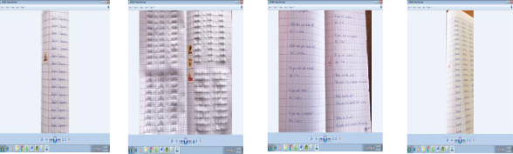

- Bên cạnh đó, tôi thường cập nhật những điểm sao để thưởng và khuyến khích học sinh vào sổ tay và bảng ghi chú theo dõi mức độ hoàn thành nhiệm vụ học tập của học sinh toàn lớp gửi cho phụ huynh sau mỗi đơn vị bài học.

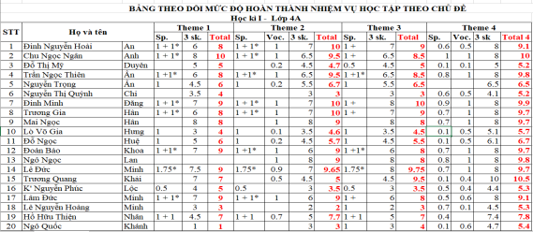

**1.2. Kiểm tra đánh giá thường xuyên giữa học sinh và học sinh**

- Việc kiểm tra, đánh giá thường xuyên giữa học sinh với học sinh được tôi tổ chức dưới nhiều hình thức khác nhau, không làm cho học sinh cảm thấy áp lực mà vui vẻ, cởi mở để cùng bạn tham gia vào hoạt động một cách tự nhiên. Sau các hoạt động nhóm đôi, nhóm bốn,... hoặc các hoạt động trò chơi, các em nhận xét lẫn nhau, tuyên dương và góp ý để học hỏi và giúp nhau cùng tiến bộ.

***Ví dụ 1: Qua hoạt động Play role (Đóng vai), các nhóm sẽ lên bảng thể hiện vai mình đã thực hành. Sau đó, các nhóm nhận xét lẫn nhau, nhóm nào tốt hơn nhóm đó sẽ thắng cuộc.***

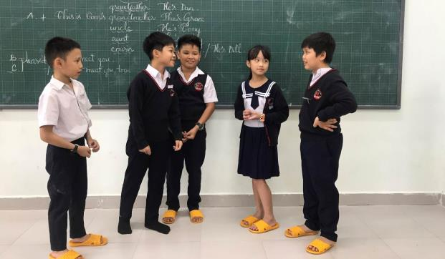

***Ví dụ 2: Hỗ trợ bạn: Trong quá trình thảo luận nhóm, các bạn có năng khiếu sẽ đến từng nhóm hỗ trợ, giúp đỡ bạn mình hoàn thành tốt nhiệm vụ học tập.***

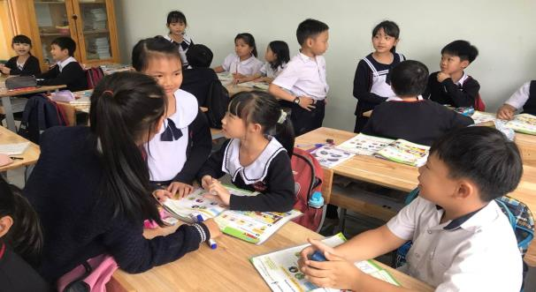

- Học sinh thực hiện kiểm tra đánh giá lẫn nhau không chỉ thông qua lời nói, các hoạt động nhóm trong học tập mà còn trên cả hồ sơ học tập của mình. Hồ sơ học tập của các em được tôi thực hiện một cách linh hoạt, tùy theo đặc điểm của đối tượng học sinh như:

***Các bài kiểm tra nhanh và cho học sinh kiểm tra đánh giá lẫn nhau:***

***Bảng nhận xét của HS trong tổ với nhau:***

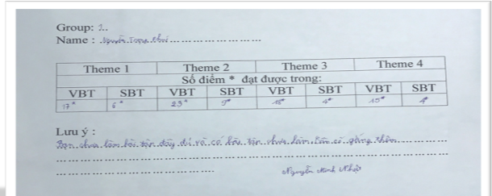

***Bảng ghi chú, nhận xét của các tổ trưởng:***

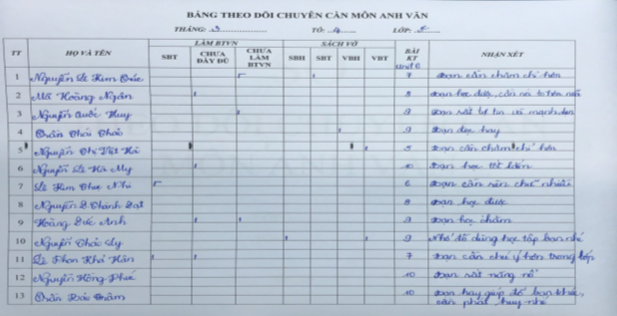

Những việc này thực hiện liên tục suốt quá trình dạy học nhằm hình thành thói quen học tập, giúp phát triển năng lực, phẩm chất cho học sinh của mình.

**2. Giải pháp thứ hai: Rèn luyện các kĩ năng làm bài kiểm tra đánh giá định kì cho học sinh**

Vì kĩ năng làm bài tập kiểm tra định kì còn non nớt, thiếu kinh nghiệm mặc dù các em đã nắm vững kiến thức mà cô giáo đã truyền đạt trên lớp nên tôi mạnh dạn đưa ra một số kinh nghiệm để các em thể hiện tốt bài làm của mình trong mỗi kì kiểm tra. Cụ thể như sau:

**2.1. Bài tập rèn luyện kĩ năng nghe cho học sinh**

1. **Nghe điền từ**

- Khi làm bài nghe, học sinh nên đọc lướt qua tất cả các câu trả lời( nếu có) và đoán đáp án trước khi nghe. Làm như vậy sẽ giúp các em nghe có định hướng trước, nghĩa là ta sẽ thật chú ý đến những thông tin có liên quan đến câu trả lời thay cho việc cứ căng tai lên để nghe được từng câu, từng chữ.

***VD: Bài Nghe số 3 – Unit 1 – Lớp 3***

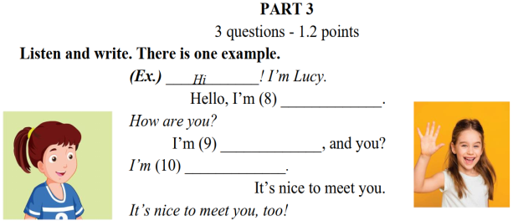

*Với bài nghe này, các em phải đọc câu liền trước: I’m Lucy. Sau đó, câu cần điền cũng giới thiệu về tên, các em sẽ nghe một cái tên nào đó và viết vào chỗ trống số (8). Tiếp theo, trước chỗ trống số (9) và (10) là câu hỏi: “How are you?”, “and you?” thì câu trả lời sẽ là hai từ mà các em vừa học: “good”, hoặc “great”, các em sẽ định hình 2 từ đó trong đầu và để ý hai từ đó cần được điền vào vị trí nào trong các chỗ trống.*

*-* Khi điền từ vào chỗ trống, các em nên dùng bút chì để ghi chú lại từ mình vừa nghe để lỡ sai các em có thể chỉnh sửa cho đúng ở đáp án cuối cùng. Nếu từ dài, các em có thể ghi chú bằng kí hiệu của riêng mình để sau bài nghe, các em có thời gian chỉnh sửa lại từ đó cho chính xác. Nếu không, các em sẽ bỏ lỡ những câu tiếp theo, không nghe được đáp án.

**b. Nghe lựa chọn**

- Tôi hướng dẫn các em liệt kê ra những điểm chung và riêng giữa các câu hỏi, từ đó, căn cứ vào đặc điểm riêng để nhận biết câu trả lời.

***VD: Câu 2, bài nghe số 2 – Theme 1 – lớp 4:***

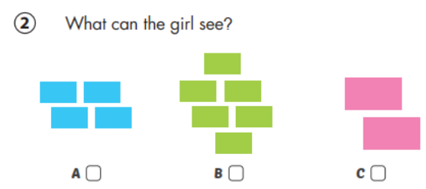

*Trong câu hỏi này, các em thấy điểm chung là các hình chữ nhật, nhưng điểm riêng là màu sắc và số lượng các hình lần lượt: blue – four, green – six, pink – two. Như vậy, khi nghe, các em không cần chú ý đến loại hình mà chỉ chú ý đến từ chỉ màu sắc hoặc từ chỉ số lượng mà thôi.*

**-** Nếu bài nghe không đánh thứ tự các tranh, điều đó có nghĩa làcác em phải nghe và lựa chọn cho chính xác bài nghe đề cập đến tranh nào trước, đừng theo thói quen: tranh nào xếp trước, chọn trước.

***VD: Bài nghe thứ 3 – Theme 2 – Lớp 5:***

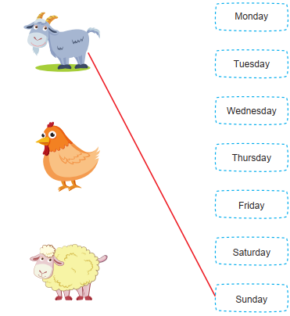

*Theo bài nghe, vào Thứ 2 tuần trước, bạn Joe đã đi xem cừu, còn thứ 7 bạn ấy mới đi xem gà và nhặt trứng.*

* 1. **Bài tập rèn kĩ năng đọc hiểu cho học sinh**

- Đối với loại bài tập này, lời khuyên đầu tiên cho các bạn học sinh là hãy loại bỏ ngay những phương án trả lời sai dựa vào các dấu hiệu nhận biết. Nếu loại được một phương án, khả năng trả lời đúng của các em tăng lên 33%. Nếu loại được 2 phương án, khả năng đúng sẽ tăng lên 70%. Và đừng quên, các bạn vẫn có thể dùng khả năng suy đoán trong loại bài này, nghĩa là không được bỏ trống câu trả lời của mình.

***VD: Bài đọc số 3 – Theme 4 – lớp 5:***

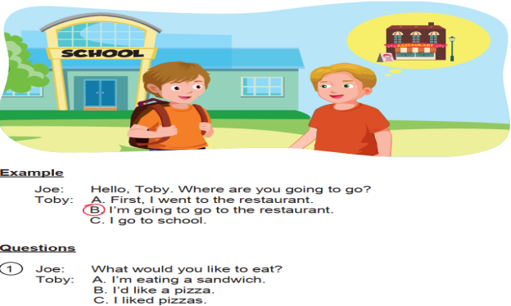

*Ở bài tập này, xét câu ví dụ đầu tiên, với câu hỏi: Where are you going? Thì câu A bị loại ngay vì không đúng ngữ pháp của câu hỏi. Xét tiếp giữa câu B và C, ta chọn B vì câu B trả lời đúng trọng tâm câu hỏi: Bạn* ***sẽ*** *đi đâu. Tương tự cho câu số 1, ta loại câu A đầu tiên. Sau đó, so sánh giữa câu B và C, chọn câu B vì câu B dùng đúng động từ trong câu hỏi: would like*

- Thông thường, gặp một bài đọc học sinh sẽ ngay lập tức đọc toàn bộ phần bài đọc. Sau đó đọc câu hỏi số 1 và quay trở lại bài đọc để tìm câu trả lời. Tiếp tục đọc câu hỏi thứ 2 và lại vẫn cách đó áp dụng cho đến câu cuối cùng. Chiến thuật đó rất tốn thời gian vì hầu hết các câu hỏi đều sắp xếp theo thứ tự lôgic của đoạn văn, nếu làm theo cách trên có nghĩa là có bao nhiêu câu hỏi thì bạn sẽ đọc lại đoạn văn bấy nhiêu lần. Có một gợi ý khác là các bạn hãy đọc câu hỏi và các phương án trả lời trước rồi đi thẳng vào đoạn văn tìm những thông tin cần thiết cho câu trả lời hay còn gọi là trả lời có định hướng. Như vậy, các em chỉ phải đọc đoạn văn một lần thay vì nhiều lần đọc đi đọc lại như chiến thuật trên. Các em nên trả lời các câu hỏi trong bài đọc theo cách có định hướng vì những câu hỏi có từ “định hướng” sẽ cho học sinh biết câu hỏi là về vấn đề gì, và định hướng cho học sinh phải tìm thông tin gì trong bài đọc. Nếu gặp câu hỏi như sau: “Hoa is…”, thì cần phải tìm trong đoạn văn nội dung nói về Hoa. Như vậy, “Hoa” chính là từ định hướng trong câu hỏi này. Từ định hướng thường là những danh từ hoặc cụm danh từ, là những từ in hoa, con số và từ viết tắt. Học sinh nên làm theo những bước sau để trả lời dạng câu hỏi này:

*Bước 1: Đọc câu hỏi và tìm ra từ “định hướng”*

*Bước 2: Tìm từ “định hướng” trong đoạn văn*

*Bước 3: Khi đã tìm ra từ “định hướng”, đọc câu, cụm từ phía trước hoặc phía sau từ đó và chính câu chứa từ “định hướng”.*

*Bước 4: Nếu đã tìm ra thông tin, trở lại phần câu hỏi và câu trả lời để tìm câu trả lời gần nhất với thông tin trong đoạn văn.*

*Bước 5: Nếu không tìm thấy thông tin cần cho câu trả lời, từ “định hướng” có thể xuất hiện trở lại trong phần sau của đoạn văn. Lặp lại bước 2 đến bước 4 mà học sinh gặp từ “định hướng”.*

*Đôi khi bài đọc đơn giản hơn thì các bước có thể rút ngắn lại.*

***VD 1: Bài đọc số 4 – Theme 2 – lớp 5:***

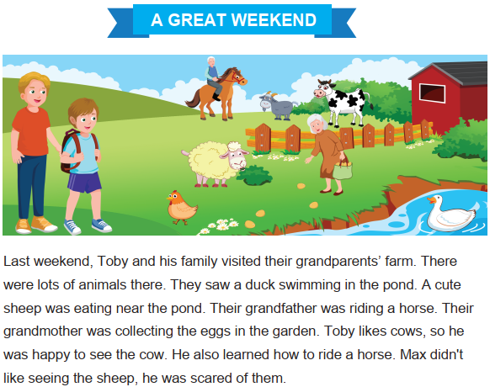

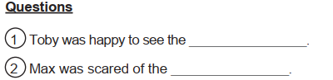

***Qua bài tập trên, ta đi các bước như sau ở câu 1:***

*B1: Xác định từ định hướng trong phần “questions”, câu hỏi 1: “was happy to see”*

*B2: Tìm cụm từ “định hướng” trong đoạn văn: dòng thứ 2 từ dưới lên*

*B3: Đọc câu, cụm từ phía trước hoặc phía sau cụm từ đó và chính câu chứa từ “định hướng”: “Toby likes cows, so he was happy to see the cow.”*

*B4: Viết từ “ cow” vào chỗ trống của câu số 1*

***Thực hiện tương tự ở câu 2:***

*B1: Xác định từ định hướng trong câu hỏi 2: “scared of”*

*B2: Tìm cụm từ “định hướng” trong đoạn văn: dòng cuối cùng của đoạn văn*

*B3: Đọc câu, cụm từ phía trước hoặc phía sau cụm từ đó và chính câu chứa từ “định hướng”: “Max didn’t like seeing the sheep, he was scared of them.”*

*B4: “them” chính là “sheep” cần điền trong câu, ta điền chữ “sheep”*

*Bài làm của học trò cho bài tập này:*

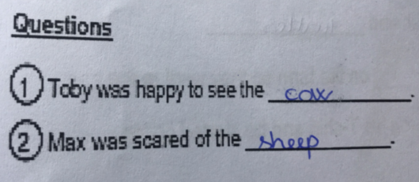

***VD 2: Bài đọc phần 2 – Unit 1 – Lớp 3:***

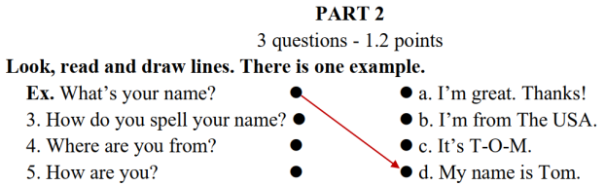

*Trong bài tập này, ở câu 3, từ định hướng là “spell” nên học sinh sẽ nối với c; ở câu 4, từ định hướng là “from” nên học sinh sẽ nối với câu b; và câu 5 sẽ nối với a theo phương pháp loại trừ.*

- Nếu từ định hướng xuất hiện 5 đến 6 lần trong đoạn văn thì có thể phải đọc cả đoạn. Học sinh không nên làm điều đó mà hãy quay thật nhanh trở lại câu hỏi và chọn một từ “định hướng” khác.

- Nếu vẫn chưa tìm được câu trả lời thì có thể câu hỏi này thuộc diện khó. Học sinh có thể áp dụng phương pháp phỏng đoán và tiếp tục làm câu hỏi tiếp theo. Cần lưu ý rằng, học sinh không nên dành quá 1 phút cho mỗi câu hỏi.

- Học sinh cũng nên ghi nhớ nội dung mình đã đọc để có thể trả lời câu hỏi về nội dung chính của đoạn văn.

**2.3. Bài tập rèn kĩ năng viết cho học sinh**

Đây là phần đánh đố học sinh nhất bởi lẽ các em cần phải ghi nhớ từ vựng và viết được chúng. Tuy nhiên, các em sẽ không bị điểm “liệt” nếu các em nắm được cách làm.

***a. Dạng bài tập sắp xếp các chữ cái thành từ đúng, sắp xếp từ thành câu đúng***

Đối với các bài tập này, cách hay nhất để các em làm được bài là luôn chỉ vào tranh, từ vựng để đọc từ, đọc câu trong quá trình học. Việc lặp lại nhiều lần như vậy sẽ tạo thành đường mòn trong võ não giúp các em ghi nhớ được hình ảnh, sự sắp xếp câu chữ theo trật tự đúng. Ngoài ra, các em nên phân tích đặc điểm của câu như đầu câu viết hoa, cuối câu có dấu chấm câu hoặc các loại dấu khác.....

***VD 1: Bài viết unit 3 – lớp 3:***

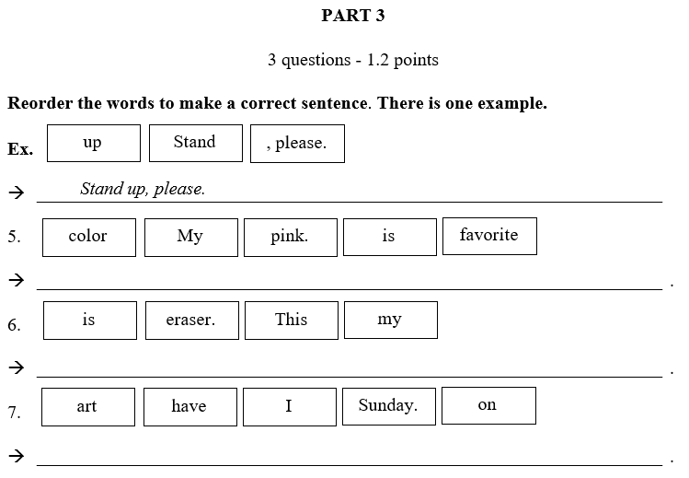  *Ở bài này, theo mẫu câu đã được học và được đọc đi đọc lại nhiều lần qua mỗi tiết học trên lớp, cộng thêm cách phân tích câu: đầu câu viết hoa, cuối câu có dấu chấm, các em sẽ nhớ và săp xếp đúng theo trình tự như sau:*

*5. My favorite color is pink.*

*6. This is my eraser.*

*7. I have art on Sunday.*

***VD 2: Viết về môn học ở lớp 4:***

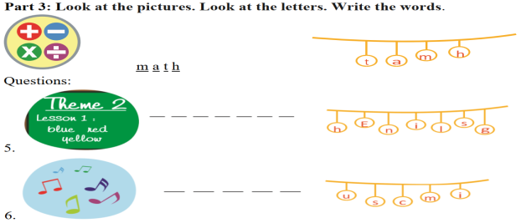

*Qua bài tập này, học sinh nhìn được qua tranh là môn Tiếng Anh ở câu 5, môn âm nhạc ở câu 6, thêm gợi ý về các chữ cái, các em sẽ nhớ lại và viết được các môn học này: English – Music.*

***b. Dạng bài tập viết câu trả lời câu hỏi***

Đối với các em học sinh năng khiếu hay chăm học thì câu trả lời không hề khó nhưng với các bạn học sinh còn hạn chế về năng lực thì khác. Do đó, các em chỉ cần hiều câu hỏi hỏi về điều gì và có thể ghi câu trả lời ngắn gọn để có câu trả lời đúng.

***VD: Bài tập viết học kì II – lớp 4:***

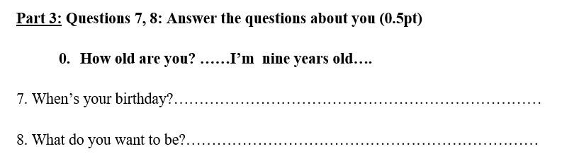

*Với bài tập này, học sinh nhận biết được hỏi về sinh nhật và ước mơ trở thành ai trong tương lai, khi đó các em có thể trả lời ngắn gọn: “In May.” ở câu 7 và “ a doctor”ở câu 8. Đáp án có thể là bất kì tháng nào và nghề nào mà các em nhớ rõ nhất.*

**3. Giải pháp thứ ba: Làm rõ vai trò và khuyến khích sự phối hợp của phụ huynh trong kiểm tra, đánh giá các em**

**3.1. Giải thích và làm rõ vai trò của phụ huynh trong việc phối hợp kiểm tra, đánh giá học sinh**

Thông qua các phương tiện thông tin như Zalo, facebook,... Tôi thường giải thích cho phụ huynh biết rõ rằng điểm kiểm tra và các phiếu báo cáo là để giúp các con phát huy được điểm mạnh và khắc phục được các điểm yếu trong quá trình hình thành và phát triển các năng lực phẩm chất. Là cha mẹ, chắc chắn phụ huynh là người hiểu về con mình nhất; là người hài hước, người bạn tuyệt vời và giúp con giải quyết vấn đề khó khăn lúc ở nhà. Trong quá trình học tập, nếu các con đang trải qua giai đoạn học tập khó khăn, tôi động viên họ hãy thông báo và trao đổi tới giáo viên về sự thay đổi, khó khăn trong học tập của con mình để giáo viên có thể hỗ trợ kịp thời. Khuyến khích phụ huynh theo sát sự tiến bộ của con trên hệ thống đánh giá học tập của trường. Trò chuyện với con và giáo viên của con về bài tập về nhà, các bài kiểm tra và sự tiến bộ của con em mình....

***Dưới đây là các ví dụ khi trao đổi và hướng dẫn việc học tập của các con cùng với phụ huynh:***

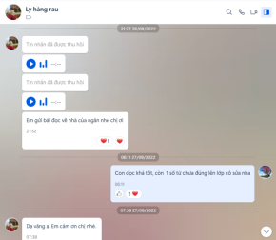 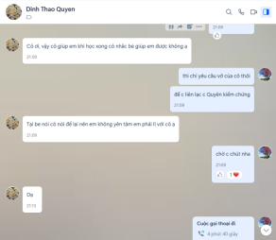

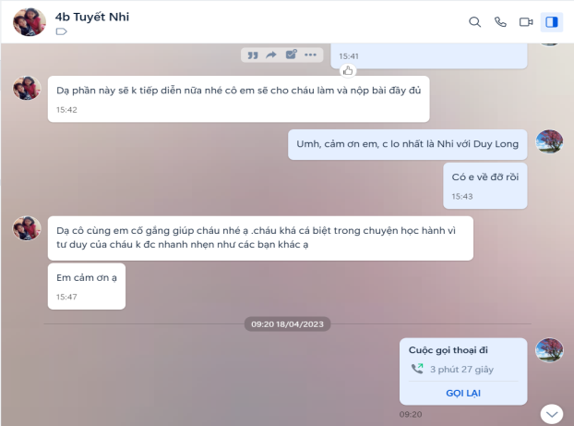

**3.2. Khuyến khích sự hợp tác và động viên của phụ huynh trong việc tham gia sân chơi năng khiếu của con**

- Việc hướng dẫn các em tích cực tham gia các sân chơi trí tuệ qua mạng intenet, cụ thể là cuộc thi Tiếng Anh IOE qua mạng nhằm giúp học sinh thể hiện được tài năng, trí tuệ, óc sáng tạo và rèn luyện cho các em kĩ năng giao tiếp, tinh thần tự học, tự bồi dưỡng kiến thức cho bản thân, kĩ năng tư duy logic, phát triển năng lực học sinh. Bên cạnh đó, việc làm này đã tạo điều kiện cho các em được giao lưu, học hỏi, chia sẻ những kinh nghiệm trong học tập cũng như trong cuộc sống. Với ý nghĩa thiết thực đó thì việc phụ huynh hợp tác, khuyến khích và tạo điều kiện cho các em tham gia là vô cùng quan trọng. Với sự đồng hành của phụ huynh, tôi đã lập ra nhóm IOE để hướng dẫn và động viên các em kịp thời qua từng cấp thi:

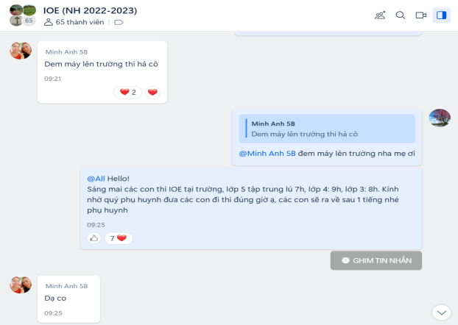

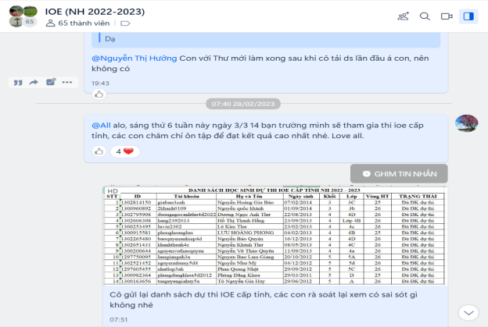

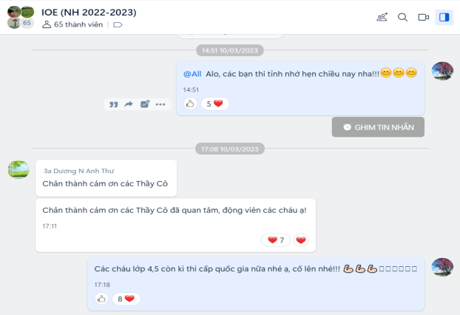

- Khi các em học sinh năng khiếu giao lưu thể hiện bài nói theo chủ đề tại trường, phụ huynh cũng dành thời gian đưa đón các con và cổ vũ nhiệt tình mặc dù hoạt động này được tổ chức vào ngày nghỉ cuối tuần. Dưới đây là hình ảnh được trích xuất trong các clip quay bài thể hiện của học sinh:

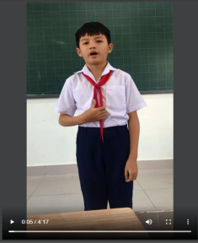 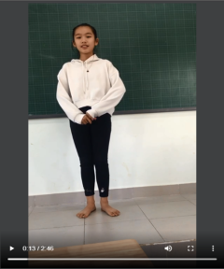

**III. HIỆU QUẢ THỰC HIỆN CỦA VIỆC ÁP DỤNG BIỆN PHÁP TRONG THỰC TẾ GIẢNG DẠY**

- Sau quá trình áp dụng những giải pháp trên, học sinh của tôi ngày càng trở lên chăm chỉ, chú ý và tự tin hơn trong các tiết học. Các em học sinh còn hạn chế về năng lực không còn ngồi *cắn bút,căng thẳng* trong các giờ kiểm tra*.* Học sinh năng khiếu thoải mái, hứng thú, phấn khởi hơn trong giờ học. Không khí lớp học sôi nổi, giáo viên thu hút được sự tập trung học tập của học sinh. Kết quả:

|  |  |  |  |  |  |  |
| --- | --- | --- | --- | --- | --- | --- |
| **NĂM HỌC** | **Khối 3** | | **Khối 4** | | **Khối 5** | |
| **Tổng số HS HTT** | **Tỉ lệ** | **Tổng số HS HTT** | **Tỉ lệ** | **Tổng số HS HTT** | **Tỉ lệ** |
| **2021 - 2022** | 103/165 | **62,4%** | 101/161 | **62,7%** | 89/150 | **59,3%** |
| **2022 – 2023** | 93/145 | **64,1%** | 26/40 | **65%** | 102/165 | **61,8%** |

Như vậy, so với chất lượng năm trước, có thể dễ dàng nhận thấy kết quả đạt được đã có sự chuyển biến tích cực.

- Không chỉ đối với chất lượng đại trà của môn Tiếng Anh mà chất lượng mũi nhọn cũng tăng lên đáng kể theo từng năm học, cụ thể ở hai năm gần nhất, kết quả đạt được của các em như sau:

|  |  |  |  |  |  |  |
| --- | --- | --- | --- | --- | --- | --- |
| **Năm học** | **Số học sinh** | **Cấp trường** | **Cấp huyện** | **Cấp tỉnh** | **Cấp quốc gia** | |
| **2021 – 2022** | **Đạt giải** | 22 | 13 | 10 | 3 | |
| **Được vinh danh cấp Tỉnh** | **0** | **9** | **10** | 0 | |
| **2022 – 2023** | **Đạt giải** | 21 | 14 | 14 | 7 | |
| **Được vinh danh cấp Tỉnh** | **17** | **12** | **6** |  | |
| **Được vinh danh cấp Quốc gia** | | | | | **1** | |

Dưới đây là kết quả kì thi IOE Tiếng Anh của một số em học sinh năng khiếu của những lớp tôi thực dạy:

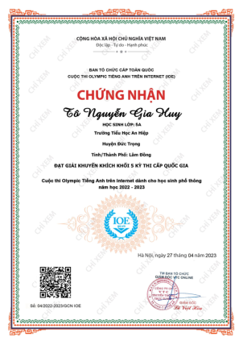 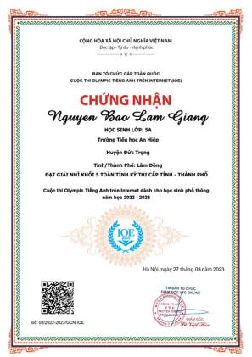

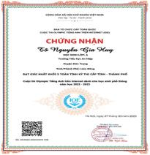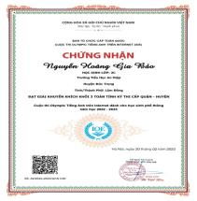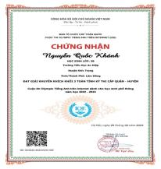

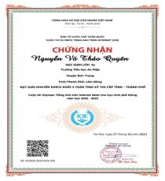 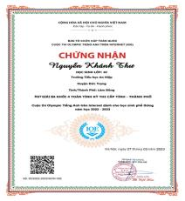

- Trong cuộc thi Rung chuông vàng được Trung tâm anh ngữ CIE tổ chức, Học sinh của tôi lọt vào top 10 khá nhiều trong số học sinh của ba trường tham gia: Tiểu học Quảng Hiệp – Tiểu học Nguyễn Bá Ngọc – Tiểu học .............. Kết quả chung cuộc, học sinh trường tôi có 2 em đạt giải Nhất và Nhì của cuộc thi:

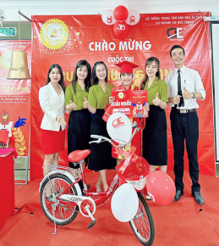 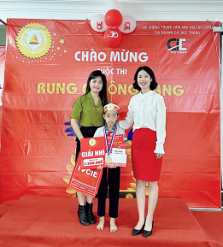

***Em Đinh Hoàng Đức – Lớp 5A Em Nguyễn Võ Thảo Quyên – Lớp 4A***

- Có những khoảnh khắc khó quên khi học sinh không còn rụt rè, dám nhận lỗi sai và sửa chữa lỗi sai đó, đó cũng chính là điều mà tôi tâm đắc khi vận dụng giải pháp của mình:

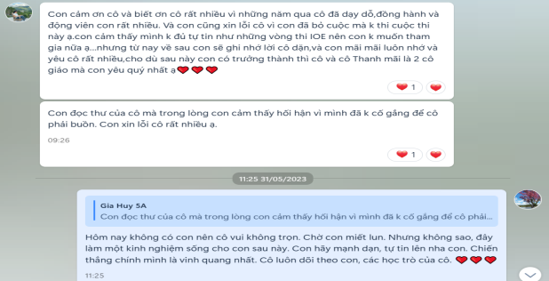

- Với phương pháp kiểm tra đánh giá của mình trong quá trình dạy học, tôi đã áp dụng vào tiết dạy trong cuộc thi “Dạy học thông qua chơi dành cho giáo viên Tiếng Anh tiểu học” và đạt được kết quả khả quan: học sinh lớp tôi tham gia dự thi mặc dù hoàn toàn mới mẻ và chưa tiếp xúc lâu, nhưng các em đã rất hào hứng và tham gia tích cực vào hoạt động học tập của mình. Kết quả, tôi được Ban giám khảo đánh giá tốt và khuyến khích phát huy.

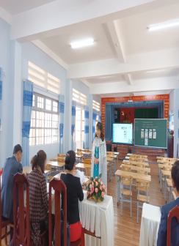 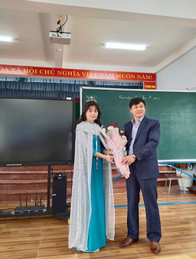

Là một giáo viên Tiếng Anh tôi không thể không quan tâm đến việc kiểm tra đánh giá kết quả học tập của học sinh. Chú ý đến các em trong giai đoạn này rất quan trọng bởi từ chính cái vạn sự khởi đầu này sẽ hình thành trong các em sự yêu thích môn học, định hướng học tập trong những năm sau này của chương trình trung học cơ sở. Việc đánh giá chính xác, công bằng khách quan khiến học sinh học tập nghiêm túc hơn, và cũng giúp giáo viên thu được những thông tin phản hồi thực sự có giá trị, giáo viên cũng nhờ đó mà hoàn thiện dần chương trình, phương pháp giảng dạy của chính mình.

**PHẦN III. KẾT LUẬN**

- Như đã trình bày ở trên, để kiểm tra, đánh giá các em học sinh tiểu học trong bộ môn Tiếng Anh một cách thường xuyên và hiệu quả, ta dùng kết hợp nhiều phương pháp như quan sát, vấn đáp, hồ sơ học tập và đặc biệt là phương pháp kiểm tra trắc nghiệm đối với các em.

- Trong đánh giá thành tích học tập của học sinh không chỉ đánh giá kết quả mà chú ý cả quá trình học tập. Đánh giá thành tích học tập theo quan điểm phát triển năng lực, không giới hạn vào khả năng tái hiện tri thức mà chú trọng khả năng vận dụng tri thức trong việc giải quyết các nhiệm vụ phức hợp.

- Ta cần sử dụng phối hợp các hình thức, kỹ thuật kiểm tra, đánh giá khác nhau. Kết hợp giữa kiểm tra miệng, kiểm tra viết, và bài tập thực hành; kết hợp giữa trắc nghiệm tự luận và trắc nghiệm khách quan. Kiểm tra tự luận thường đòi hỏi cao về tư duy, óc sáng tạo và tính lôgic của vấn đề, đặc biệt là sự thể hiện những ý kiến cá nhân trong cách trình bày. Kiểm tra trắc nghiệm khách quan với ưu điểm là thích hợp với quy mô lớn, học sinh không phải trình bày cách làm, số lượng câu hỏi lớn nên có thể bao quát được kiến thức toàn diện của học sinh, việc chấm điểm trở nên rất đơn giản dựa trên mẫu đã có sẵn, đảm bảo được tính công bằng, độ tin cậy cao.

Với phương pháp kiểm tra bằng trắc nghiệm này giáo viên chỉ cần 5 đến 7 phút là chúng ta có thể kiểm tra được tất cả học sinh của mình. Các loại bài tập này cũng giúp giáo viên chấm bài rất nhanh nên giáo viên có thể chấm nhiều hơn mà không cảm thấy ngại. Từ khi áp dụng giải pháp này, bản thân tôi đã đạt được một số kết quả hết sức khả quan:

+ Trước hết, những giải pháp này rất phù hợp với chương trình, sách giáo khoa mới. Học sinh hứng thú học tập hơn, tích cực, chủ động, sáng tạo để mở rộng vốn hiểu biết, đồng thời cũng rất linh hoạt trong việc thực hiện nhiệm vụ lĩnh hội kiến thức và phát triển phẩm chất, năng lực của các em.

+ Không khí học tập sôi nổi, nhẹ nhàng, học sinh có cơ hội để khẳng định mình, không còn lúng túng, lo ngại khi bước vào giờ học. Số học sinh giao tiếp, đối thoại tốt được tăng lên, đặc biệt, số học sinh hạn chế về năng lực cũng dần hiểu và sử dụng được ngữ liệu mới, bập bẹ trao đổi với bạn một số câu thông dụng hàng ngày và đó cũng chính là dấu hiệu đáng mừng ở các em.

+ Thông qua kết quả khá khả quan qua các bài kiểm tra , học sinh của tôi đã mạnh dạn hơn, hoạt bát hơn trong các tiết học trên lớp. Mỗi lần tôi đưa thông tin và yêu cầu các em luyện tập là các em nắm bắt và thực hiện khá thành công. Trong khi thực hành, các em uốn nắn cho nhau, dùng cấu trúc câu, ngữ điệu ... rất tốt và tự nhiên. Đồng thời, trong khi tổ chức cho các em thực hành như vậy, tôi có điều kiện nắm bắt được lượng kiến thức mà học sinh đã tiếp thu được, từ đó có biện pháp để cải thiện, và nâng cao kiến thức cho các em, phát huy những mặt mạnh và khắc phục những tồn tại trong quá trình luyện tập, đáp ứng được mối quan hệ biện chứng trong quá trình dạy học.

***“Một số******kinh nghiệm kiểm tra đánh giá học sinh môn Tiếng Anh tiểu học lớp 3 – 4 – 5, giáo trình I Learn Smart Start”*** là một trong số những giải pháp giúp tôi đạt được mục tiêu mà chương trình giáo dục phổ thông 2018 đã đề ra – đó là giúp học sinh:

+ Có kiến thức cơ bản và tối thiểu về tiếng Anh bao gồm ngữ âm, từ vựng, ngữ pháp; thông qua tiếng Anh có những hiểu biết ban đầu về đất nước, con người và nền văn hoá của các quốc gia nói tiếng Anh và của các quốc gia khác trên thế giới.

+ Có thái độ tích cực đối với việc học tiếng Anh; biết tự hào, yêu quý và trân trọng nền văn hoá và ngôn ngữ của dân tộc mình.

+ Hình thành cách học tiếng Anh hiệu quả, tạo cơ sở cho việc học các ngoại ngữ khác trong tương lai.

**PHẦN IV. KIẾN NGHỊ - ĐỀ XUẤT**

***Về phía nhà trường***

Nhà trường cần tạo điều kiện trang bị máy móc thiết bị để phục vụ việc giảng dạy cũng như học tập nhằm nâng cao hơn nữa chất lượng dạy và học.

***Về phía giáo viên***

Để có thể thực hiện tốt công tác giảng dạy và đánh giá, đặc biệt là đánh giá bằng phương pháp trắc nghiệm, các giáo viên cần tham gia các lớp học bồi dưỡng về phương pháp để nâng cao trình độ chuyên môn, tham gia vào các buổi chuyên đề, tham gia đóng góp, trao đổi ý kiến với bạn đồng nghiệp, không sợ dốt, không giấu dốt. Người giáo viên cũng luôn cần tự học hỏi, đọc sách báo để không bị tụt hậu, không bị mòn kiến thức. Một khía cạnh nữa mà tôi cũng rất tâm đắc đó là khi soạn bài cho học sinh, giáo viên nên khai thác sách giáo khoa triệt để những kiến thức trong đó, không cần phải tham khảo ở quá nhiều sách mà bị loãng kiến thức, và nội dung lại không phù hợp với đối tượng học sinh.

***Về phía học sinh***

Học sinh cần trung thực trong các kì thi, kiểm tra đánh giá vì đây là điều kiện cơ bản để giáo viên biết được trình độ, năng lực thực sự của học sinh, từ đó thầy cô mới đưa ra những biên pháp, cách thức học cho phù hợp hơn với học sinh, đem lại hiệu quả cao trong công tác Dạy – Học. Việc kiểm tra thường xuyên còn giúp các em rèn luyện tính tích cực, tự giác trong học tập, có trách nhiệm với bản thân.

**PHẦN V. TÀI LIỆU THAM KHẢO**

1. *Giáo trình I Learn Smart Start lớp 3 – NXB ĐHSP TP.HCM*
2. *Giáo trình I Learn Smart Start lớp 4 – NXB ĐHSP TP.HCM*
3. *Giáo trình I Learn Smart Start lớp 5 – NXB ĐHSP TP.HCM*

*4. Trang web http: //smartstart.i-learn.vn/i-Learn-Smart- Start-Grade-4-211-01062016.html,* [*https://tinyurl.com/2p89c9ve*](https://tinyurl.com/2p89c9ve)

*5. Trang web* [*http://smartstart.i-learn.vn/i-Learn-Smart-Start-Grade-3-206-01062016.html*](http://smartstart.i-learn.vn/i-Learn-Smart-Start-Grade-3-206-01062016.html)

*6. Trang web smartstart.i-learn.vn/i-Learn-Smart-Start-Grade-5-214-01062016.html*

*7. Bài tập ôn luyện bổ sung Tiếng Anh 123:* [*https://tinyurl.com/ycktf8e8*](https://tinyurl.com/ycktf8e8)

**Người viết**

**............................**